Comunicato n.172
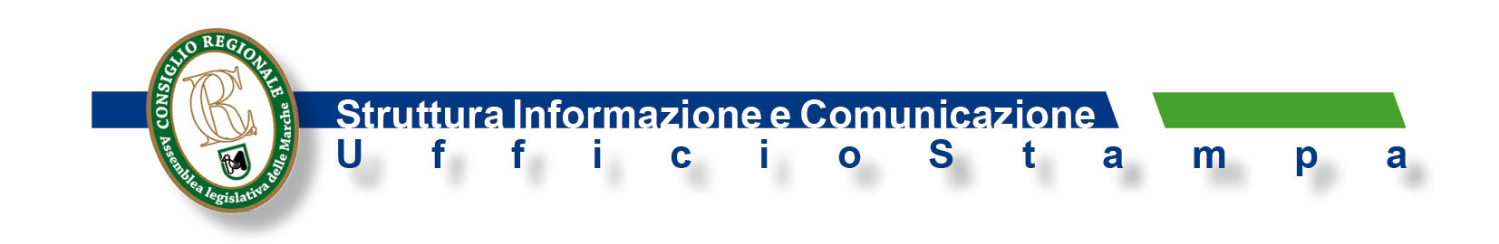
L’AUTUNNO DELLA CPO
DEDICATO ALLA MEDICINA DI GENERE

Le anticipazioni attraverso la partecipazione all’iniziativa “Neurosa”, organizzata dall’ “Accademia nazionale di medicina” ed ospitata presso il Teatro delle Muse di Ancona. Il gruppo di lavoro, coordinato dalla commissaria Stefani Pagani, sta elaborando alcuni progetti, nonché campagne ed iniziative di sensibilizzazione.

La medicina di genere sarà uno degli aspetti centrali delle iniziative che sta mettendo in cantiere la Commissione regionale pari opportunità per il prossimo autunno. Le prime anticipazioni sulle tematiche che saranno affrontate, arrivano attraverso l’iniziativa “Neurosa”, organizzata dall’ “Accademia nazionale di medicina” ed ospitata presso il Teatro delle Muse di Ancona.
“La Cpo – sottolinea la Presidente Meri Marziali – ha inteso patrocinare ad appoggiare questo momento d’incontro, che ha l’obiettivo di approfondire alcune tematiche proprie della medicina di genere, con particolare attenzione a quelle patologie che, purtroppo, hanno un’incidenza maggiore proprio sulle donne, come l’Alzheimr, le cefalee, la sclerosi multipla, la depressione e l’ansietà. Il nostro gruppo sulla medicina di genere, coordinato dalla commissaria Stefania Pagani, sta già elaborando alcuni progetti, nonché campagne ed iniziative di sensibilizzazione che andranno a concretizzarsi nei prossimi mesi.”
Per la Cpo hanno partecipato a “Neurosa” la Vicepresidente Marcella Falà e la stessa Stefania Pagani, che ha evidenziato la soddisfazione di aver fornito il proprio contributo come rappresentante di un’istituzione, come donna e come medico. “E’ stato incontro formativo – evidenzia - che ha affrontato la differenza di genere nello studio, nella diagnosi e nel trattamento di alcune patologie neurologiche. Malattie che coinvolgono la donna a più livelli, come paziente, come donna in età fertile o in menopausa, come donna lavoratrice o come caregiver”.
Una problematica complessa anche perché “ alcune di queste malattie sono trasmesse solo dalle donne, altre hanno una maggiore prevalenza nel sesso femminile, oppure con una gestione clinico-terapeutica che può essere più complicata in alcune fasi della vita. Differenze che si riflettono sull’impatto delle patologie, ma soprattutto impongono al professionista sanitario un approccio differente nei confronti della paziente e nella cura. Il convegno ha proposto chiavi di lettura diverse rispetto al classico approccio neutro delle malattie"
Questi saranno alcuni dei capisaldi dell’intervento che sta programmando la Cpo con un’attenzione prioritaria nei confronti della prevenzione, anche con l’intento di far conoscere e sostenere tutti i percorsi e le possibilità di assistenza forniti alle donne dalla programmazione sanitaria delle Regione Marche. In questo senso, e come in altre occasioni, la Commissione andrà ad interagire sul territorio avvalendosi del prezioso contributo fornito dal mondo dell’associazionismo che opera direttamente nel settore della sanità. E non mancherà il controllo sui servizi offerti e la disponibilità a collaborare nella formulazione di tutti quegli atti amministrativi che investono direttamente la condizione femminile.
“Investire in prevenzione – conclude la Pagani - costituisce una scelta vincente in difesa della salute ed a garanzia di una migliore qualità della vita. Oggi è indispensabile una nuova consapevolezza sui fattori di rischio legati alla salute femminile per raggiunge nuovi e più evoluti traguardi”.

A.Is.

Ancona 6 – 7 - 2018

